Handbuch zu den Schlüsselexperimenten
des KLP Physik Grundkurs Qualifikationsphase

Schlüsselexperiment 16: „Linienspektren bzw. Spektralanalyse“

1. Linienspektren bzw. Spektralanalyse als „Schlüsselexperiment“
Der Kernlehrplan (KLP) spricht für den Grundkurs von sog. Schlüsselexperimenten (s. KLP Physik, S. 28 und 35), was bedeuten soll, dass es sich bei den dort benannten, speziell ausgewählten Experimenten um solche handelt, mit denen bestimmte Aspekte in besonderer Weise im Unterricht deutlich werden sollten, wodurch neben sachlichen und fachmethodischen Gesichtspunkten auch immer sofort ein gewisser didaktischer Anspruch mitschwingt:

Unter der Spektralanalyse wird allgemein die Analyse der Wellenlängenabhängigkeit der Absorption bzw. der Emission elektromagnetischer Strahlung durch angeregte Teilchen verstanden. Das Thema wird im KLP auf die Linienspektren eingeschränkt, wobei hierbei die Atomspektroskopie im Vordergrund steht.
Die Atomspektroskopie ist die experimentelle Methode der Atomphysik, bei der mittels der Messung der Frequenz bzw. der Wellenlänge von elektromagnetischer Strahlung die Lage atomarer Energieniveaus der Atomhülle untersucht wird. Grundlage der Atomspektroskopie ist die Tatsache, dass ein Atom durch Aufnahme bzw. durch Abgabe diskreter Energien seinen Energieeigenzustand ändern kann (Linienspektrum eines Atoms). Aus der Beobachtung dieser Übergangsenergien bei der atomaren Emission bzw. Absorption von elektromagnetischer Strahlung kann auf die Lage der Energieniveaus geschlossen werden.
Spektroskopische Experimente im optischen Spektralbereich waren die ersten, die Einblick in den Aufbau der Atome erlaubten. Bereits J. Fraunhofer hatte Anfang des 19. Jahrhunderts entdeckt, dass im Spektrum der Sonne Licht bestimmter Wellenlängen stark unterdrückt ist; er fand die nach ihm benannten Absorptionslinien, die durch Absorption bestimmter spektraler Komponenten des kontinuierlichen Sonnenlichts in der Atmosphäre der Sonne verursacht werden (vgl. Schlüsselexperiment 17: Sonnenspektrum). Ihren eigentlichen Anfang nahm die Atomspektroskopie jedoch erst in der Mitte des 19. Jahrhunderts, als Kirchhoff und Bunsen begannen, die in Flammen (z.B. von Alkaliatomen) erzeugten Spektrallinien zu untersuchen, jedoch ohne die dem Phänomen der diskreten Spektrallinien zugrundeliegenden atomaren Emissions- bzw. Absorptionsmechanismen zu kennen (vgl. Schlüsselexperiment 18: Flammenfärbung).

2.1 Bezug zu den Kompetenzen des Lehrplans im Inhaltsfeld 4

„Strahlung und Materie“
Folgende Kompetenzerwartungen mit direktem Bezug zu dem Schlüsselexperiment Linienspektren, bzw. Spektralanalyse sind für den Grundkurs im KLP benannt:
Umgang mit Fachwissen
Die SuS
- erklären die Energie absorbierter und emittierter Photonen mit den unterschiedlichen Energieniveaus in der Atomhülle (UF1, E6).

Erkenntnisgewinnung
Die SuS
- erläutern, vergleichen und beurteilen Modelle zur Struktur von Atomen und Materiebausteinen (E6, UF3, B4),
- erläutern die Bedeutung von Flammenfärbung und Linienspektren bzw. Spektralanalyse, die Ergebnisse des Franck-Hertz-Versuchs sowie die charakteristischen Röntgenspektren für die Entwicklung von Modellen der diskreten Energiezustände von Elektronen in der Atomhülle (E2, E5, E6, E7),

2.2 Bezug zu den Kompetenzen des Lehrplans im Inhaltsfeld 2 „Quantenobjekte“
Erkenntnisgewinnung
Die SuS
- bestimmen Wellenlängen und Frequenzen von Licht mit Doppelspalt und Gitter (E5).

Kommunikation
Die SuS
- veranschaulichen mithilfe der Wellenwanne qualitativ unter Verwendung von Fachbegriffen auf der Grundlage des Huygens’schen Prinzips Kreiswellen, ebene Wellen sowie die Phänomene Beugung, Interferenz, Reflexion und Brechung (K3).

3. Fachliche und fachmethodische Hinweise

Im KLP gibt es kein eindeutig vorgeschriebenes Experiment, mit dem atomare Linienspektren aufgenommen werden sollen, denkbar sind u.a. Beugungsspektren, Dispersionsspektren oder der Einsatz einer „Blackbox“ (z.B. einem Kompaktspektrometer).

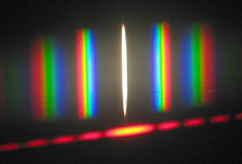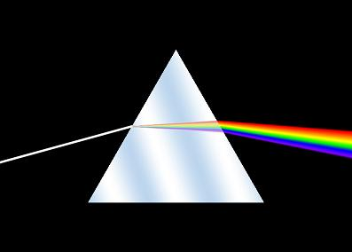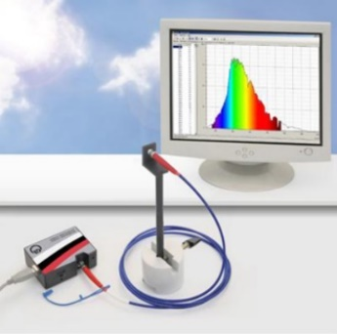

Natürlich ist es auch möglich zusammen mit den Lernenden ein Spektrometer aus dem Smartphone zu bauen. In dem MNU Journal 2016/03 wird z.B. in einem Artikel von Kai Müller („Spektralanalyse für den Hausgebrauch“) beschrieben, wie mit Hilfe eines Smartphones Linienspektren aufgenommen und mit einer frei verfügbaren Software am PC quantitativ ausgewertet werden können.
Alle diese Versuche sind bzgl. der Kompetenzbeschreibung aus dem Inhaltsfeld 4 (vgl. Abschnitt 2.1) als gleichwertig anzusehen, da es unabhängig von dem gewählten speziellen experimentellen Aufbau möglich ist zu zeigen, dass das Spektrum eines Gases aus diskreten Linien (Farbanteilen) besteht.

Zur Vertiefung der in Abschnitt 2.2 beschriebenen Kompetenzen aus dem Inhaltsfeld 2 empfiehlt es sich jedoch die Messung der Linien mit Hilfe der Beugung an einem Gitter durchzuführen. Die Lernenden können die Kompetenzen zur quantitativen Auswertung der Spektren mit dem hier vorgestellten Experiment vertiefen.

Untersuchung von Spektren mit Hilfe optischer Gitter
Als ein möglicher Grundversuch wird hier das in Abbildung 1 dargestellte Experiment vorgestellt.

Versuchsmaterial und Aufbau

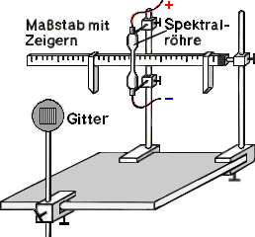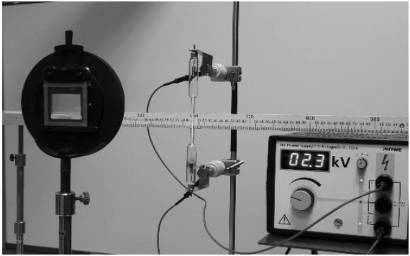
Abbildung 1 Gitterspektrum einer Gasentladungs-Lampe

- Spektralröhre
- Hochspannungsquelle für die Spektralröhre, bzw. zugehöriges Betriebsgerät
- Hochspannungswarnschild
- Maßstab
- Gitter (mit mindestens 300 Strichen pro mm)
- div. Stativmaterial

Der Aufbau des Experiments kann gemäß der Skizze in Abbildung 1 erfolgen, dass Foto in Abbildung 2 zeigt das Beispielspektrum einer Wasserstoff- bzw. Balmer-Lampe.
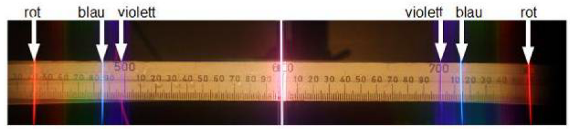
Abbildung 2 Wasserstoffspektrum durch das Gitter beobachtet

Kompetenz E2 - Wahrnehmen und Messen
Unabhängig von der speziellen Wahl des Experiments zur Aufnahme von Linienspektren sollte der Versuch zumindest als Demonstrationsexperiment aufgebaut werden. Jedem Lernenden sollte die Gelegenheit gegeben werden, Spektrallinien unterschiedlicher Gase zu beobachten. Zusammen mit den Lernenden können an dieser Stelle unter anderem folgende Leitfragen qualitativ diskutiert und beantwortet werden:
- F: Was ist das Gemeinsame an den Spektren aller Gase?
A: Alle Gase haben diskrete Linienspektren.

- F: Worin unterscheiden sich die Spektren der Gase?
A: Offensichtlich besitzt jedes Gas ein eigenes, individuelles Linienspektrum.

- F: Was ist die Aufgabe des Gitters in dem Versuchsaufbau?
A: Das Gitter wird zur Trennung der einzelnen Wellenlängen eingesetzt
-> Beugung ist wellenlängenabhängig (vgl. Kompetenzen des Inhaltsfeldes 2)

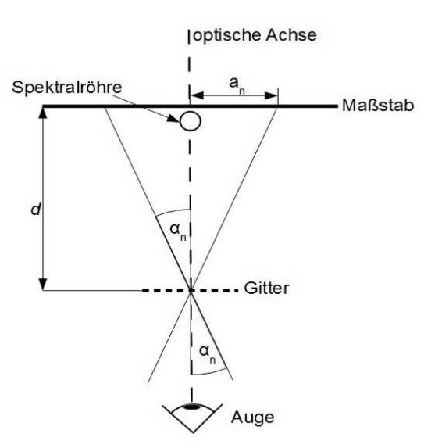
Betrachtet man die Prinzipskizze zu dem oben vorgeschlagenen Experiment der Untersuchung von Spektren mit Hilfe eines optischen Gitters (vgl. Abbildung 3), so zeigt sich sofort die Analogie zu dem experimentellen Aufbau zur Wellenlängen und Frequenzmessung von Licht mit einem Gitter aus dem Inhaltsfeld 2.
Für die Lernenden bietet die Wahl dieses Aufbaus somit eine Wiederholung von bereits Gelerntem in einem neuen Kontext. Sie werden hiermit in die Lage versetzt eigenständig die Apparatur für die Beobachtung und Messung erläutern und ggf. sachgerecht verwenden zu können.
Abbildung 3 Prinzip der subjektiven Beobachtungsmethode

Kompetenz E5 - Auswertung
Bei der Auswertung von Linienspektren wird von den Lernenden erwartet, dass aus den durchgeführten Messungen sowohl die Wellenlängen als auch die Energien der Strahlungsübergänge bestimmt werden können. Es sollten hierbei verschiedene Darstellungsformen (z.B. Wellenlängen- und Frequenzskalen oder die Messung des Beugungswinkels) von Spektren mit den Lernenden behandelt werden.
Grundsätzlich ist es ist nicht zwingend vorgeschrieben, dass das Spektrum mit dem oben vorgeschlagenen optischen Gitter aufgenommen wird. Ein Vorteil bei der Wahl des vorgestellten Experiments ist jedoch einmal mehr, dass hierbei zwingend die Kompetenz „…bestimmen Wellenlängen und Frequenzen von Licht mit Doppelspalt und Gitter“ aus dem Inhaltfeld 2 mit von den Lernenden vertieft werden muss.

___________________________________________________________________________
Fakultative Erweiterung, z.B. für Schülerreferate
Das einfachste Linienspektrum, welches sich für eine quantitative Auswertung anbietet ist das Spektrum von Wasserstoff (vgl. Abbildung 2). Wenn auch nicht verpflichtend im KLP vorgesehen, so bietet es sich an dieser Stelle an, die historische Analyse der Wasserstoff Spektren, über die Balmer-Serie (vgl. Wiedemann’s Annalen der Physik und Chemie 25 (1885), S. 80-87 ) bis hin zur Rydbergformel (vgl. Annalen der Physik (1908), vol. 330, Issue 4, S. 660-696 ) und die daraus folgenden Vorhersagen für die Lymann- und Paschen-Serien mit den Lernenden nachzuvollziehen.
___________________________________________________________________________

___________________________________________________________________________

Auswertungsbeispiel zu dem Grundversuch aus Abbildung 1

Für die Beispielmessung aus Abbildung 2 werden folgende Parameter gegeben:
Gitterkonstante $g=1,75⋅{10}^{-6}m,$
Abstand Gitter-Maßstab $d=0,40 m$.

Die für die Auswertung benötigte Formel für die Beugung am Gitter kann der Formelsammlung entnommen werden. Für die Hauptmaxima am Gitter gilt:

$$g⋅\sin\left(α_{n}\right)=n⋅λ,$$
wobei $g$: Gitterkonstante,
$n$: Beugungsordnung,
$α_{n}$: Beugungswinkel des Hauptmaximums $n$-ter Ordnung.

Aus der Geometrie der Anordnung (vgl. Abbildung 3) folgt für den Beugungswinkel $α_{n}$:

$$\tan\left(α_{n}\right)=\frac{a_{n}}{d}.$$

Für den Beugungswinkel $α_{1}$ der violetten Spektrallinie 1-ter Ordnung gilt (vgl. Abbildung 2):

$$a_{1}=\frac{0,701-0,498}{2} m=0,102 m$$
Somit folgt:
$$α_{1}=\tan^{-1}\left(\frac{a_{1}}{d}\right)=\tan^{-1}\left(\frac{0,102}{0,40}\right)=14,31°.$$

Für die Wellenlänge der violetten Spektrallinie folgt hieraus:

$$λ_{violett}=1⋅λ_{violett}=g⋅\sin\left(α_{1}\right)=1,75⋅{10}^{-6}⋅\sin\left(14,31°\right)=432,5 nm.$$

Die Energie des violetten Strahlungsübergangs berechnet sich dann zu:

$$E_{violett}=h⋅f_{violett}=h⋅\frac{c}{λ_{violett}}=2,86 eV.$$
___________________________________________________________________________

Die durch die Auswertung quantitativ ermittelten Energien der einzelnen atomaren Spektrallinien müssen im Folgenden von den Lernenden auch den Quantenübergängen zwischen diskreten Energieniveaus im Atom zugeordnet werden können. Eine genauere Beschreibung hierzu ist unter Kompetenz E6 – Modelle gegeben.

Kompetenz E6, bzw. UF1/UF4
Modelle, bzw. Wiedergabe/Systematisierung
Bei der Stärkung dieser Kompetenz geht es über die reine quantitative Auswertung des Spektrums (E5) hinaus. Hier wird verlangt, dass die Lernenden einen Zusammenhang zwischen den diskreten Linienspektren und den Wechsel der Energiezustände in der Atomhülle erkennen und mit einem angemessenen Atommodell erläutern können. Im KLP ist kein bestimmtes Atommodell mit diskreten Energiezuständen für die Erklärung vorgesehen, hier sollte sich jede Fachschaft Physik im Rahmen des schulinternen Curriculums auf ein gemeinsames Vorgehen einigen.
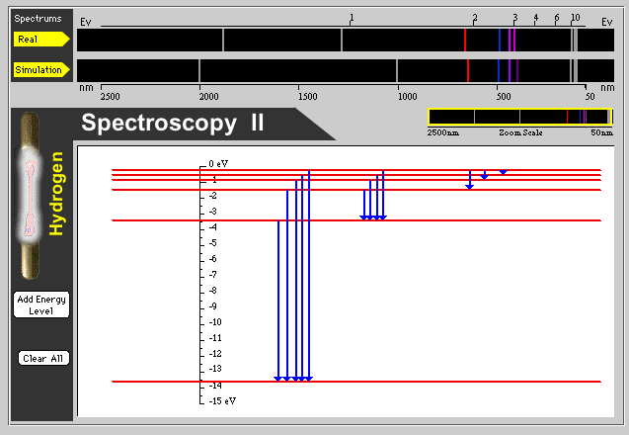
Im Internet sind verschiedene Applets verfügbar mit denen ein Zusammenhang zwischen diskreten Energieniveaus und den Linienspektren hergestellt wird. Besonders zu empfehlen sind z.B. die Simulationen zur Wasserstoff-Spektroskopie und Emissionsspektren von Gaslampen auf der Internetpräsenz der Kansas State University. Hier können die Lernenden interaktiv Spektren simulieren, in dem sie frei Energiezustände hinzufügen oder entfernen und Übergänge zwischen diesen Zuständen erlauben oder verbieten.

Die Zuordnung zwischen Termschema und Spektrum sollte insbesondere auch mit selbst gemessenen Spektren durchgeführt werden, hier bietet sich vor allem das Spektrum von Wasserstoff an.

Kompetenz E7, bzw. B4
Arbeits- und Denkweisen, bzw. Möglichkeiten und Grenzen
Kaum ein anderes Gebiet in der Schulphysik eignet sich so gut dafür das naturwissenschaftliche Arbeiten mit Modellen, sowie die damit verbundenen Veränderungen im Weltbild und den Denkweisen der Naturwissenschaftler zu reflektieren, wie die Entwicklung der Atommodellvorstellung.
In den beiden nachfolgend empfohlenen Texten wird die Entwicklung des Bohr’schen Atommodells im historischen Kontext beleuchtet. Selbst wenn das Bohr’sche Atommodell nicht zentral im KLP benannt ist, so eignen sich die beiden Texte für einen historischen Überblick der experimentellen Arbeiten rund um die Entwicklung der heutigen Atommodellvorstellung.

Der erste Artikel wurde von Dr. Arne Schirrmacher verfasst und ist unter dem Titel „Der realistische Bohr“ im Physik Journal 07/2013 erschienen. Hier wird dem Leser ein interessanter historischer Überblick über die Forschungsarbeiten der damaligen Zeit gegeben und die Arbeiten von Bohr in diesen Zeitkontext eingebettet. Der Autor selbst leitet seinen Artikel mit den folgenden Worten ein:
„Mit seinem Atommodell von 1913 erklärte Niels Bohr auf einen Schlag die Atomspektren, aber es war nur der zweite Versuch auf seiner Suche nach der Realität der Atome, nachdem sich Hoffnungen auf ein einfacheres Modell zerschlagen hatten. Wie reagierten die Physiker auf seinen kühnen Vorschlag?“.

Der zweite Artikel ist von dem Anspruchsniveau etwas höher aber dennoch unbedingt lesenswert. Hier wird vertiefender auf die Arbeiten von Bohr eingegangen und die Entwicklungen beleuchtet, welche zu dem in heutiger Zeit als so zentral anmutenden Bohr‘schen-Atommodell führten. Der Autor Michael Eckert hat den Beitrag in Physik in unserer Zeit im Juli 2013 unter dem Titel „Die Geburt der modernen Atomtheorie“ veröffentlicht. Er selbst leitet seinen Artikel wie folgt ein:
„Vor hundert Jahren verband Niels Bohr Atom- und Quantenvorstellungen zu einem neuen Denken, das unter dem Namen Bohr‘sches Atommodell einen Umsturz in der Physik einleitete.“.

http://www.mnu.de/images/publikationen/zeitschrift/Heft_3-16/Ph_16_01_G_Online-Ergänzung.pdf (Stand 06.2016)
Vgl. Schlüsselexperiment 3: “Gitter”
http://gallica.bnf.fr/ark:/12148/bpt6k15268j/f88.item.langDE (Stand 05.2016)
http://gallica.bnf.fr/ark:/12148/bpt6k33824/f35.item.r=rydberg.zoom (Stand 05.2016)
http://phys.educ.ksu.edu/vqm/index.html (Stand 05.2016)
http://www.pro-physik.de/details/physikjournalArticle/4930531/Der_realistische_Bohr.html (Stand 05.2016)
https://www.researchgate.net/profile/Michael_Eckert2/publication/260465484_Die_Geburt_der_modernen_Atomtheorie/links/54742c060cf245eb436dbf4f.pdf/download?version=vs (Stand 05.2016)

